МИНОБРНАУКИ РОССИИ

Федеральное государственное бюджетное образовательное учреждение высшего образования

НИЖЕГОРОДСКИЙ ГОСУДАРСТВЕННЫЙ ТЕХНИЧЕСКИЙ
УНИВЕРСИТЕТ им. Р.Е.АЛЕКСЕЕВА

Институт радиоэлектроники и информационных технологий
Кафедра «Вычислительные системы и технологии»

ОТЧЁТ
по лабораторной работе №3

по дисциплине
«Аппаратное и программное обеспечение роботизированных систем»

РУКОВОДИТЕЛЬ:
________________ Гай В.Е.

СТУДЕНТ:
________________ Перевалов А.Д.
Севастьянова Е.В.
Цветков Н.М.
19-В-1

Работа защищена «___» ____________
С оценкой ________________________

Нижний Новгород 2022
Тема: Программирование алгоритмов управления роботом в Webots

Цель: получение навыков работы с алгоритмами управления роботами
Задание: Перевернутый маятник (Inverted pendulum)
Этот тест направлен на разработку компьютерной программы, которая управляет колесным роботом, цель которого, как можно дольше удерживать маятник в равновесии. Язык программирования - Python, модель робота - робот e-puck. Во время моделирования к маятнику прикладывается некоторая случайная сила возмущения.
Эталонная метрика t - это время, прошедшее с начала моделирования, причем наибольшее значение является лучшим. Измерение времени прекратится, как только маятник упадет вниз. Значение F отображает последнюю величину силы возмущения в ньютонах, которая была приложена к маятнику. Это значение силы будет линейно увеличиваться со временем.
Как повысить устойчивость маятника?
Пример программы на Python, управляющей роботом e-puck, использует ПИД-контроллер для установки скорости колес:
# PID control
integral = integral + (position + previous_position) * 0.5 / timestep
derivative = (position - previous_position) / timestep
speed = KP * position + KI * integral + KD * derivative
Значения коэффициентов ПИД-контроллера KP, KI и KD могут быть настроены для улучшения стабильности маятника и достижения лучшего результата.
В качестве альтернативы, можно улучшить результат, используя более сложный алгоритм, например, основанный на полученных уравнениях движения перевернутого маятника.
Конфигурация системы:
- масса маятника: m = 50 г
- длина маятника: l = 0.08 м
- масса робота e-puck: M = 160 г
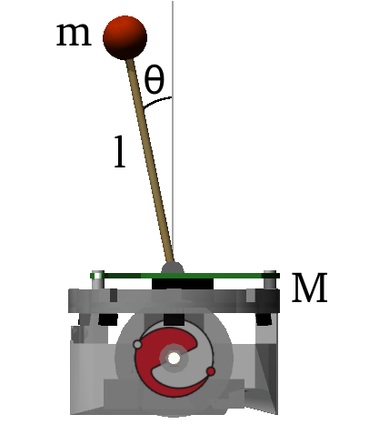

Код:
"""Sample Webots controller for the inverted pendulum benchmark."""

from controller import Robot
import math

# Get pointer to the robot.
robot = Robot()

# Get the time step of the current world.
timestep = int(robot.getBasicTimeStep())

# Get pointers to the position sensor and enable it.
ps = robot.getPositionSensor('pendulum sensor')
ps.enable(timestep)

# Get pointers to the motors and set target position to infinity (speed control).
leftMotor = robot.getMotor("left wheel motor")
rightMotor = robot.getMotor("right wheel motor")
leftMotor.setPosition(float('+inf'))
rightMotor.setPosition(float('+inf'))
leftMotor.setVelocity(0.0)
rightMotor.setVelocity(0.0)
maxSpeed = min(rightMotor.getMaxVelocity(), leftMotor.getMaxVelocity())

# Define the PID control constants and variables.
KP = 500
KI = KP*0.5
KD = KP*0.25
integral = 0.0
previous_position = 0.0

# Initialize the robot speed (left wheel, right wheel).
leftMotor.setVelocity(0.0)
rightMotor.setVelocity(0.0)

# Main loop: perform a simulation step until the simulation is over.
while robot.step(timestep) != -1:
# Read the sensor measurement.
position = ps.getValue()

# Stop the robot when the pendulum falls.
if math.fabs(position) > math.pi * 0.5:
leftMotor.setVelocity(0.0)
rightMotor.setVelocity(0.0)
break

# PID control.
integral = integral + (position + previous_position) * 0.5 / timestep
derivative = (position - previous_position) / timestep
speed = KP * position + KI * integral + KD * derivative
# Clamp speed to the maximum speed.
if speed > maxSpeed:
speed = maxSpeed
elif speed < -maxSpeed:
speed = -maxSpeed

# Set the robot speed (left wheel, right wheel).
leftMotor.setVelocity(-speed)
rightMotor.setVelocity(-speed)

# Store previous position for the next controller step.
previous_position = position

